
05-05-25
Actividad 1- GUIA N°3

INTEGRANTES: LUNA SAAVEDRA-PRISCILA VERA- ZOE PEREZ

Profesora: Andrea Gómez

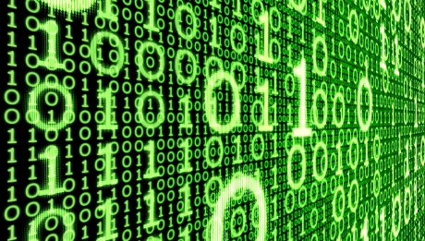

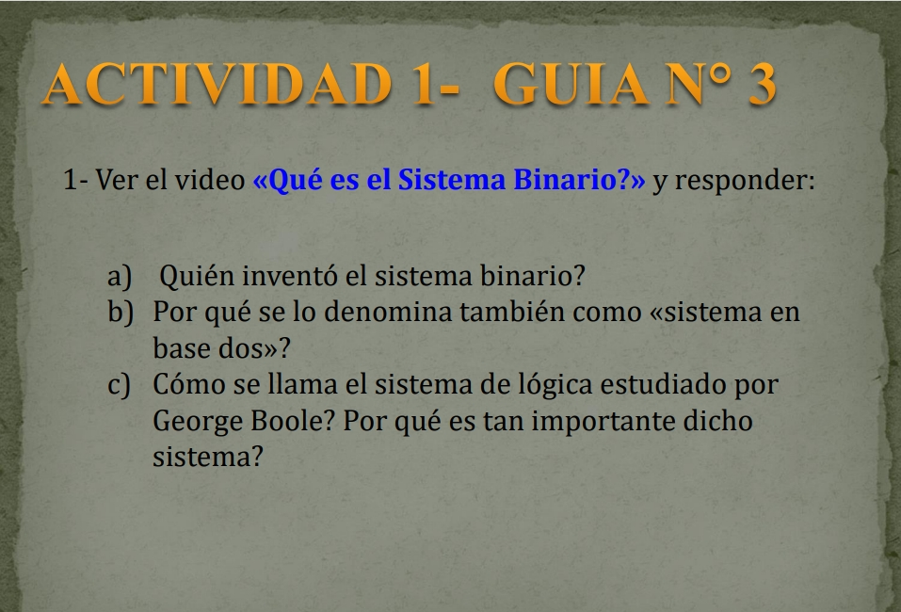

RESPUESTAS 1
- Gottfried Wilhelm Leibniz. Fue el que invento el sistema binario

- Se denomina sistema en base dos porque utiliza dos dígitos el 0 y 1

- El sistema de lógica estudiado por George Boole se llama Álgebra de Boole o Lógica Booleana. Es importante en informática y electrónica digital porque permite representar y manipular información utilizando un sistema binario de dos estados

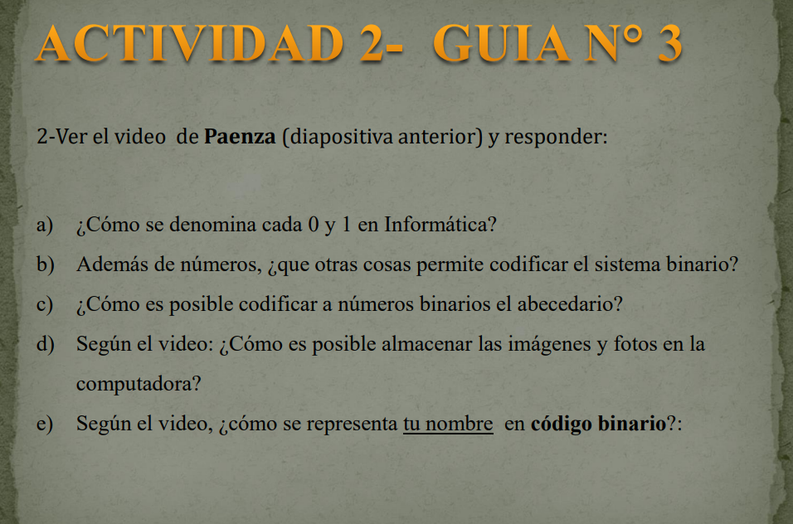

RESPUESTAS:
- En informática, los dígitos 0 y 1 se denominan dígitos binarios o bit. Son los fundamentos del sistema binario, que es el lenguaje que usan las computadoras.
- Permite codificar otras cosas como textos, imágenes, sonidos y otros tipos de datos digitales
- Se asigna un valor numérico a cada letra y luego se convierte ese número decimal a binario
- Arrastrarlas desde su ubicación original (como una cámara o un dispositivo móvil)a una carpeta en el disco duro
- El valor de las letras:
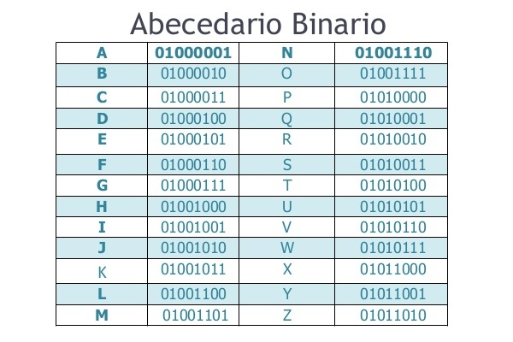
Luna: 01001100 01110101 01101110 01100001
Zoe: 01011010 01101111 01100101
Priscila: 01010000 0110010 01101001 01110011 01100011011 01101001 01101100 01100001

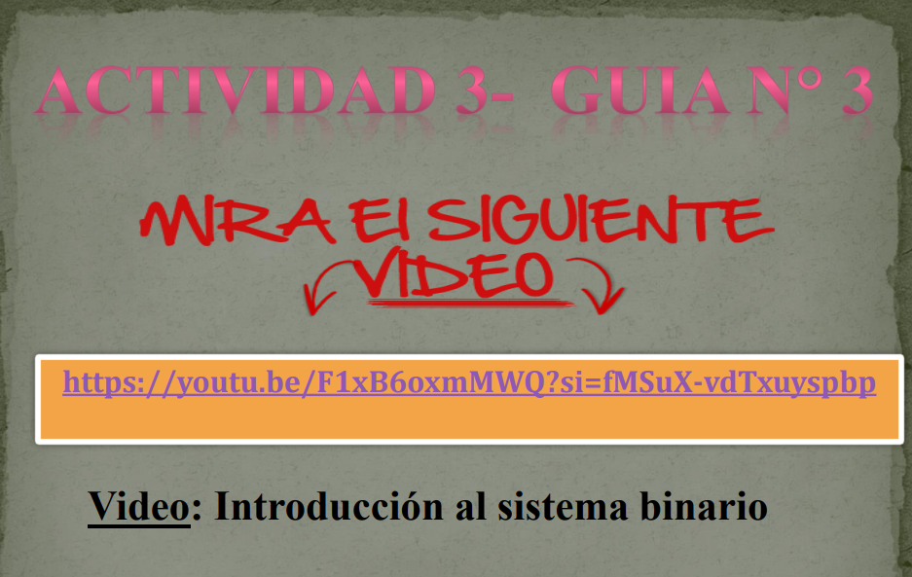

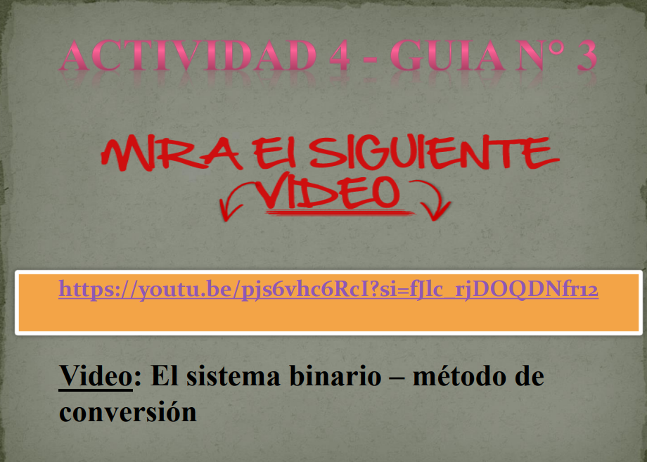

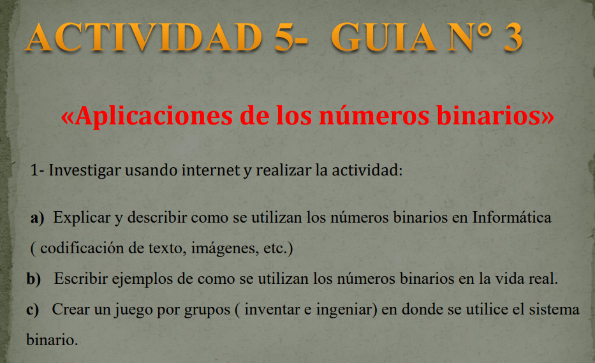

RESPUESTAS:
A-El código binario es un sistema fundamental en la informática que permite la representación y transmisión de datos de manera eficiente y segura1. A diferencia del sistema decimal, que utiliza 10 dígitos (0 al 9), el sistema binario utiliza solo dos dígitos, 0 y 1, para representar cualquier cantidad o información2
B- El sistema binario se utiliza en la vida cotidiana de las siguientes maneras:
Programación de microprocesadores
Cifrado de información confidencial
Transferencia de datos de un sistema informático a otro
Protocolos de comunicación digital informática ETC
C- el juego se llama MEMORIA BINARIA para este juego necesitamos: una caja, fichas que contengan 0 y 1, una ruleta que contenga el abecedario completo y una foto de las letras en binario
Paso 1: el juego es de 2 participantes que van a competir entre si memorizando los números de la letra que le haya tocado en la ruleta
Paso 2: cuando ya giraron la ruleta con la letra asignada, tendrán 5 segundos para memorizar el orden de los números y terminarlo lo mas rápido posible
Paso 3: fin.

